CENTRUL ȘCOLAR PENTRU EDUCAȚIE INCLUZIVĂ

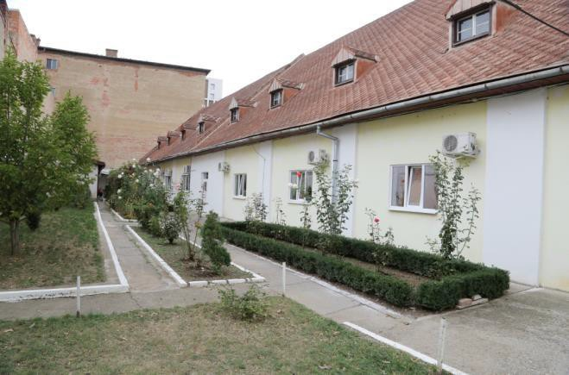

MISIUNEA ȘCOLII
Suntem aici pentru a fi îîmpreunăă!

Săă
diversificăăm serviciile educaţţionale adecvate pentru toţţi copiii cu CES şşşii
păărinţţii

acestora care se adreseazăă șșcolii.

Săă
asigurăăm serviciile educaţţionale adecvate care săă
determine instrumentarea tuturor

elevilor cu rechizitele necesare autonomiei personale pentru integrarea societalăă.

SERVICIILE SPECIALIZATE oferite de şcoală sunt:
Educaţie specială şi specializată a copiilor:

- cu dizabilitate intelectuală severă şi moderată,
- cu tulburări din spectrul autist,
- cu dificultăți de învăţare,
- cu tulburări asociate,
- cu dizabilități neuromotorii sau nedeplasabili, prin şcolarizare la domiciliu,
- cu dizabilitate intelectuală uşoară şi moderată, integraţi în şcoala de masă;

- Compensare prin terapii specifice pentru elevi cu: tulburări de limbaj, tulburări de comportament, deficienţe fizice şi neuromotorii, deficienţe senzoriale, dificultăţi de învăţare, dificultăţi de dezvoltare, dificultăţi de adaptare;
- Evaluare psihopedagogică, diagnosticare, orientare şcolară şi profesională prin Comisia internă de evaluare complexă;
- Asistenţă educaţională şi terapeutic-recuperatorie pentru elevii cu cerinţe educative speciale integraţi în unităţile de învăţământ de masă;
- Informare şi consiliere pentru părinţi;
- Informare şi consiliere a cadrelor didactice;

1

- Cercetare psihopedagogică şi elaborare de studii de specialitate;
- Informare şi formare continuă pentru personalul didactic prin programe de formare şi perfecţionare;
- Suport metodico-ştiinţific în domeniul educaţiei incluzive pentru cadrele didactice din şcolile de masă;
- Testare şi consiliere psihopedagogică.

Istoricul şcolii
Centrul Școlar pentru Educație Incluzivă (Şcoala Specială nr. 1) Cluj-Napoca este continuatoarea instituţiei de învăţământ pentru copiii cu deficienţă mintală din Cluj.
Documentele aflate în arhivă atestă înfiinţarea din anul 1929 a Şcolii pentru Copii cu boli mintale care cuprinde în anul şcolar 1929 – 1930 un număr de 85 de elevi dintr-un areal foarte întins cuprinzând chiar şi elevi din Chişinău şi Budapesta.
Urmărind modul de desfăşurare a activităţii remarcăm că în anul mai sus menţionat, pe care îl considerăm anul de debut al şcolii, elevii erau cuprinşi în trei clase primare, I, II, III, reprezentaţi pe baza duratei de şcolarizare parcursă de fiecare caz în parte anterior cuprinderii în această instituţie şi ca urmare se întâlnesc în clasa I copii cu 8, 9 sau chiar 10 ani cu grade de boli mintale diferite ca gravitate. Aceeaşi structură sub aspectul vârstei se întâlneşte şi în clasele a II-a şi a III-a.
Limba în care se desfăşura activitatea era cea oficială, limba română.
Registrul matricol cuprinzând perioada 1929 – 1941 atestă atât diversitatea tipurilor de deficienţă pe care le reprezentau copiii şcolarizaţi în această instituţie cât şi continuitatea activităţii instituţiei în această perioadă.
Nu se cunoaşte cu precizie care a fost modul de desfăşurare a activităţii în perioada 1941
- 1945. Admitem ideea că lipsa documentelor din această perioadă, care cuprinde şi perioada celui de al doilea război mondial, confirmă încetarea temporară a activităţii instituţiei.
Începând cu anul şcolar 1945 – 1946 şi 1946 – 1947 documentele atestă existenţa
„Aşezământului pentru Ocrotirea Debililor mintal Cluj” cu clasele a II-a şi a III-a în limba română şi limba maghiară a căror colective de elevi prezintă aceleaşi caracteristici ca şi cele din perioada antebelică.
Lipsa documentelor şcolare pentru perioada 1947-1956 ne-a pus în imposibilitatea emiterii aprecierilor asupra modului de desfăşurare a activităţii aşezământului.
Din anul şcolar 1956 până în prezent documentele confirmă continuitatea activităţii Şcolii Speciale nr. 1 din Cluj-Napoca.
În anul 1993, începând cu data de 1 august, în urma demersurilor directorului şcolii prof. Vasile Cismaşu de a obţine aprobarea ca efectivul foarte mare de elevi şi cadre didactice să se scindeze, se înfiinţează două instituţii: Şcoala Ajutătoare nr. 1 Cluj-Napoca, continuatoarea şcolii ajutătoare şi o unitate nouă, Şcoala Ajutătoare nr. 2 Cluj-Napoca .
În prezent, Centrul Școlar pentru Educație Incluzivă din Cluj-Napoca îşi desfăşoară activitatea cu un număr de aproximativ 165 de elevi, din care la 4 clase se aplică principiile pedagogiei curative şi totodată asigură servicii educaţionale în şcolile de masă pentru un număr de peste 350 de elevi.

Din anul școlar 2015-2016 suntem parte a proiectului Inspectoratului Școlar Județean Cluj Voluntari în educație, prin care asigurăm școlarizarea copiilor și tinerilor internați în cadrul Institutului Oncologic Dr. I. Chiricuță, Cluj.

Programul zilnic cuprinde variate activităţi structurate astfel:
- înainte de masă activităţi instructiv-educative diferenţiate și personalizate
- servirea mesei între orele 12 – 13
- după-amiaza, program specific care cuprinde: formarea autonomiei personale și sociale, terapie ocupațională, socializare, ludoterapie, stimulare cognitivă
- terapia tulburărilor de limbaj
- kinetoterapie
- terapie psihomotrică
- stimulare multisenzorială
- îmbogățire instrumentală
- terapie ABA, TEACH, PECS, TOMATIS

Forma de învăţământ
Învăţământ preșcolar, primar (Cls pregătitoare – IV) şi gimnazial (V – VIII):

  - cursuri de zi;
  - şcolarizare la domiciliu.

Personalul șșcolii
- Personal didactic
Personalul didactic este format din:
- profesor psihopedagog
- profesor logoped
- psihodiagnostician
- învăţător-educator
- profesor-educator
- cadru didactic de sprijin/itinerant
- profesor kinetoterapeut

- profesor educație tehnologică

- personal didactic auxiliar: medic, asistent medical, infirmiere, secretar, contabil șșef, asistent social, informatician, instructor de educațție special, administrator finaciar

- personal nedidactic: îîngrijitori, magazioneri, șșoferi, portari

Baza material

Programul şcolii se desfăşoară în următoarele condiţii:

  - 3 corpuri de clădire cu săli de clasă, ateliere, cabinete;
  - 4 săli de clasă și săli pentru terapii specifice pentru copiii cu tulburări din spectrul autist pe strada Gh. Marinescu;
  - 5 săli de clasă pe strada Albac;
  - 1 corp de clădire pentru sectorul administrativ;
  - 1 sală OptiMusic;
  - 2 săli Stimulare multisenzorială
  - sală de kinetoterapie;
  - cabinete de terapie a tulburărilor de limbaj;
  - 2 microbuze.

Centrul Şcolar pentru Educaţie Incluzivă beneficiază de o experienţă bogată în ceea ce priveşte proiectele şi programele de cooperare cu diverse instituţii şcolare interne şi internaţionale, instituţii de învătământ superior din țară şi internaţionale, precum şi ONG-uri.

Dintre proiectele în care școala noastră a fost implicată, amintim:

- Proiect pilot de integrare a copiilor cu C.E.S. în comunitate. Finalităţi: schimbarea legislației privind școlarizarea copiilor cu CES, prin introducerea claselor integrate, prin integrare individuală în învăţământul de masă de la învăţământul primar până la învățământul profesional. 1993-1997

- Proiectul “Build and Learn” în parteneriat cu Universitatea Babeş-Bolyai, Facultatea de Psihologie, departamentul de Psihopedagogie Specială şi Universitatea Windesheim, Olanda; Schimb de experienţă cu studenţii şi cadrele didactice ale acestor instituţii; 2002-2007

- Parteneriat cu Fundaţia Rotary în cadrul Proiectului “Şcolarizare la patul bolnavului”; Asigurarea de suport educativ şi programe de intervenţie personalizată pentru şcolarizarea copiilor cu boli cronice spitalizaţi şi nedeplasabili;

- Parteneriat cu Universitatea Babeş-Bolyai, Facultatea de Psihologie, departamentul de Psihopedagogie Specială şi Universitatea Reno, Nevada, SUA. Schimb de experienţă şi workshop-uri organizate împreună cu studenţii şi profesorii acestor universităţi.

- Proiectul “Invăţăm să ne gospodărim- Bucătărie Didactică”, finanţat de FDSC; Obiectivul proiectului vizeză dobandirea şi dezvoltarea unor abilităţi de viaţă de zi cu zi, esenţiale în procesul de integrare socio-profesional; an şcolar 2007-2008

- Proiect şcolar Comenius 1 cu tema “Comunicare între copii cu şi fără deficienţe din Europa”; parteneri România, Germania şi Polonia; realizare de schimb de materiale pe tematică aleasă de comun acord, schimb de experienţă cu colegii din şcolile partenere; 1999- 2002

- “Pregătirea copiilor şi tinerilor cu deficienţe pentru integrarea socială şi profesională”; parteneri România, Germania, Austria; schimb de experienţă, de metode privind abordarea copilului cu C.E.S., realizare de adaptări curriculare în scopul integrării sociale şi profesionale; 2001-2004

- Proiect şcolar Comenius 1 cu tema “Copiii în Europa azi”; parteneri România, Germania, Scoţia, Elveţia, Spania, Belgia; utilizarea noilor tehnici informaţionale pentru realizarea şi schimbul unor materiale diverse, schimb de experienţă privind ICT şi utilizarea acesteia în clasă; 2003-2006

- Proiect de dezvoltare şcolară Comenius 1 cu tema “Noi metode de predare învăţare pentru copii cu C.E.S.-adaptare şi transformare într-o practică modernă curentă”; parteneri România, Germania, Polonia, Slovacia; schimb de experienţă în ceea ce priveşte noile metode de predare –învăţare (Montessori, Metoda proiectelor, Metoda predării bazate pe computer), observarea în practică, analiza şi adaptarea acestora la specificul copiilor cu C.E.S.; 2004-2007

- Proiect multilateral Comenius cu tema “Învăţare prin toate simţurile”; parteneri România, Germania, Scoţia, Elveţia, Spania, Polonia; experimentarea şi îmbunătăţirea câtorva metode pedagogice în scopul dezvoltării unei educaţii specializate pentru copii cu nevoi adiţionale de învăţare; cooperare şi parteneriat ca modalităţi de atingere a diversităţii şi inovării didactice; 2008-2010

- AUT AUT – Community Learning: Network of Teachers on Autism (parteneriat multilateral Comenius) 2009 – 2011, Parteneri: Şcoala „Koprubaşi Ataturk Ilkogresim Okulu”, Turcia; Şcoala „Sint-Janshof”, localitatea Mechelen, Belgia; „Centro Educativo Italo-Sveizzero”, Rimini, Italia; Şcoala „Dundalk-Realt Na Nara”, Irlanda. Are ca scop crearea unei reţele de profesori implicaţi în educarea elevilor cu autism; crearea unei comunităţi de învăţare şi suport reciproc; schimb de informaţii, resurse metodologice; oferire

de suport informaţional şi metodologic între membrii reţelei, spre o abordare optimă a fiecărui caz de elev cu autism din ţările partenere şi nu numai.

Proiectul OPTIMUSIC-demersuri terapeutice eficiente
Sistemul OPTIMUSIC este o premieră în România. Este un sistem versatil, pornind de la terapia neuro-motorie, ajungând la terapia de grup, dovedindu-şi eficienţa în terapia copiilor cu tulburări din spectrul autist, a celor cu tulburări emoţionale şi de relaţionare, precum şi a persoanelor cu dizabilităţi neuro-motorii. Acest sistem contribuie la controlul voluntar al reacţiilor umane, la coordonarea mişcărilor şi a emoţiilor, este un mijloc prin care se îmbunătăţeşte memoria, auzul, capacitatea de reacţie.

- Proiect SES- asistență germană nerambursabilă 2013- Senior expert în psihomotricitate și 2014- Senior expert în dislexie a avut ca scop: însuşirea de noi cunoştinţe, deprinderea unor metode şi tehnici de lucru de către un număr de 20 de profesori, prin participarea la cursul de formare, precum și adaptarea resurselor materiale existente (obiecte, jocuri) şi crearea de noi materiale (minim 24 de jocuri noi) în vederea îmbunătăţirii tuturor ariilor psihomotricităţii.

- Proiectul Play your way a avut ca obiective: limitarea izolării copiilor și tinerilor clujeni cu nevoi educaționale speciale; oferirea posibilității de a interacționa cu tineri și persoane din afara grupului restrâns (mai mult decât întâlniri de tip vizită) și de a depăși spațiul restrâns al școlii; diversificarea activităților extra-școlare de educație non-formală; sensibilizarea tinerilor voluntari europeni, a tinerilor liceeni clujeni și a comunității locale cu privire la diversitatea umană, cu precădere a congenerilor cu dizabilităţi; facilitarea accesului la educația non-formală a persoanelor marginalizate sau discriminate cu privire la apartenența etnică, situația economică sau contextul social; întărirea solidarităţii sociale faţă de persoanele cu dizabilităţi sau cu alte oportunități; organizarea de activități socio-educative lunare pentru copii și tineri cu cerințe educaționale speciale.

- Găzduirea unui Asistent Comenius a vizat: dezvoltarea personală în sensul dobândirii de abilităţi legate de abordarea elevilor cu CES pentru asistentul Comenius; oferirea posibilității de a interacționa și a schimba experiențe cu profesori și specialiști din Cluj-Napoca; acces direct la experiențe și bune practici din România, respectiv Franţa; diversificarea secvențelor de învățare proiectate pentru elevi, cu accent pe predarea limbii engleze şi a limbii franceze, cu concursul asistentului Comenius; organizarea cu eficienţă sporită a activităţilor atelierului Dans şi mim, cu participarea asistentului Comenius

- Proiectul multilateral Comenius cu tema Forme de activități artistice în dezvoltarea persoanelor cu dizabilități include șase instituții de învățământ special din România, Polonia, Turcia, Ungaria și țara Galilor și implică elevi și tineri cu dizabilități în activități artistice gen decorațiuni, desene și pictură, muzică, teatru, coregrafie, fotografie; 2013-2015

Începând cu anul școlar 2016-2017, Centrul Școlar pentru Educație Incluzivă, Cluj-Napoca, implementează trei proiecte strategice KA2 ERASMUS+. Prin implementarea

acestora se dorește diversificarea ofertei educaționale, eficientizarea intervenției de specialitate și vor contribui la creșterea stării de bine a elevilor din cadrul CSEI Cluj.
În cadrul proiectului Bridging Differences Through Music (2016- 2018) Centrul Școlar pentru Educație Incluzivă Cluj-Napoca este partener alături de instituții din Spania, Turcia, Italia și Polonia. În cadrul acestui proiect ne propunem să încurajăm cooperarea între elevii cu/fără dizabilități în dezvoltarea unor activități muzicale de valorizare a tradițiilor naționale (ritmuri, cântece și dansuri tradiționale), de improvizație și compoziție muzicală având ca teme centrale iubirea și pacea. De aceste activități vor beneficia aproximativ 40 de elevi ai școlii noastre care vor colabora cu un grup de 10 elevi din școlile de masă. Activitățile se vor derula pe parcursul a doi ani și vor fi integrate în programul școlar și recuperatoriu al elevilor. Partenerii noștri sunt Ceip Montero de Espinosa Spania, Associazione Culturale ,,AccordiAbili″ Italia, Zespol Szkol Specjalnych Nr. 8 Polonia și Isparta Șehit Polis Mehmet Karacatilki Ve Sanat Merkezi Turcia, a declarat prof. psihopedagog Camelia Mucea, coordonatorul proiectului la nivelul Centrului Școlar pentru Educație Incluzivă Cluj.
Un alt proiect în cadrul căruia instituția noastră este partener este Strengthening Thinking and Learning Skills/Întărirea gândirii și abilități de învățare, (2016-2019) coordonator fiind Asociația Charlie Karlin, z.u.. Proiectul, prin obiectivele propuse, dorește să abordeze situația copiilor care se confruntă cu bariere în învățare și dorește ca, în final, să contribuie la reducerea abandonului școlar, deoarece, în urma unor cercetări efectuate s-a constatat faptul că numărul copiilor etichetați ca având "nevoi educaționale speciale" este în creștere. Copiii care aparțin minorităților etnice sau se află în circumstanțe socio-economice mai puțin favorabile, precum și copiii cu dificultăți de învățare sunt expuși riscului de eșec școlar și există premise foarte mari ca aceștia să abandoneze școala. În ciuda evoluțiilor internaționale în vederea incluziunii, mulți copii sunt excluși și lipsiți de educație adecvată, din cauza unei deprecieri sau dificultăți funcționale: nu există suficient sprijin, profesorii nu au cunoștințe despre cum să includă în clasă diferiți copii, iar rapoartele de evaluare sunt rareori potrivite abordării inclusive. Partenerii în cadrul proiectului, Charlie Karlin, z.u.,Cehia; Specialiosios pedagogikos ir psichologijos centras, Lituania; ETP Slovakia- Centre of Sustainable Development, Slovacia; Stiching Feuerstein, Olanda; Centrul Școlar pentru Educație Incluzivă Cluj- Napoca, România; Vilniaus Zveryno gimnazija, Lituania; Zakladni skola Svitavy, T.G. Masaryka 27, Cehia, prin activitățile propuse, vor crea instrumente de lucru și exemple de bune practici în domeniul învățării mediate, a evaluării dinamice și a abordării elevului în cadrul procesului de învățare și rezolvare de probleme, a declarat coordonatorul proiectului din partea Centrului Școlar pentru Educație Incluzivă, prof. Vasilica Cismașu.
Centrul Școlar pentru Educație Incluzivă, Cluj-Napoca, este coordonator al proiectului Outdoor learning and sport activities (2016-2018). Alături de parteneri din Polonia, Turcia, Italia, UK, Portugalia, în cadrul proiectului ne propunem desfășurarea unor activități de învățare în afara sălii de clasă și în afara școlii, precum și organizarea de activități sportive inedite în parteneriat cu elevi din școli de masă, precum și activități în care elevii cu dizabilități vor fi însoțiți de părinți, a precizat coordonatorul proiectului, prof. Anca Arsân, kinetoterapeut la Centrul Școlar pentru Educație Incuzivă Cluj-Napoca. Partenerii din cadrul acestui proiect sunt: Zespół Szkół Specjalnych w Kolbuszowej Dolnej, Polonia; Istituto Comprensivo ”Cassarà – Guida” Via Maggiore Guida, Partinico, Italia; St Luke’s School, Crouch Hall Lane, Redbourn, Marea Britanie; Escola Básica e Secundária Dr. Ângelo Augusto da Silva, Funchal, Madeira; ÖZ-DE-BİR Özel Eğitim Uygulama Merkezi Gölcük / Kocaeli, Turcia.

Calitatea și diversitatea serviciilor educaționale oferite de-a lungul timpului au fost factori determinanți pentru recunoașterea pe care o are instituția noastră atât pe plan național, cât și internațional, contribuind major la armonizarea legislației naționale cu cea europeană. În continuare suntem preocupați de diversificarea ofertei noastre pentru a răspunde cât mai bine nevoilor beneficiarilor. Toate aceste eforturi au condus și la obținerea titlului de Școală europeană, în anii 2010 și 2015.
Dintre rezultatele obținute, putem aminti: implementarea proiectului pilot de integrare a copiilor cu CES în şcolile de masă –având contribuţie la schimbarea legislaţiei privind educația specială în România, în prezent un număr de 34 de cadre didactice de sprijin oferind servicii educaționale pentru peste 470 de elevi cu CES integrați în școlile de masă; experiența de 16 ani în școlarizarea cu succes a copiilor cu tulburări din spectrul autist; susținerea pluralismului educațional prin alternative educațională pedagogie curativă din școală; utilizarea sistemului terapeutic OptiMusic - premieră în România, care contribuie la diversificarea serviciilor terapeutice pentru a răspunde cât mai eficient nevoilor beneficiarilor instituţiei noastre, precum și preocuparea susținută în ceea ce privește formarea și perfecționarea cadrelor didactice, fiind centru de practică pedagogică, încă din 1990, pentru studenţii de la Facultatea de Psihologie şi Ştiinţe ale Educaţiei; Facultatea de Sociologie şi Asistenţă Socială; Facultatea de Educaţie Fizică şi Sport și centru metodologic, de îndrumare şi consiliere pentru cadrele didactice de sprijin, asigurând serviciile de sprijin în 15 şcoli de masă din judeţul Cluj.
În anul școlar 2019-2020 au mai fost implementate proiectele Parteneriat strategic de schimb interșcolar KA229, Together ART – Crossing the Borders, Școala face diferența și Predare pentru schimbare.

Proiectele noastre de viitor se vor concentra pe construirea unei noi clădiri care să răspundă nevoilor beneficiarilor noștri și, totodată, să asigure dezvoltarea serviciilor educaționale și terapeutice la standarde europene. În acest sens avem în vedere identificarea de proiecte prin care să se introducă noi terapii atât pentru copiii din Județul Cluj, cât și pentru familiile acestora.

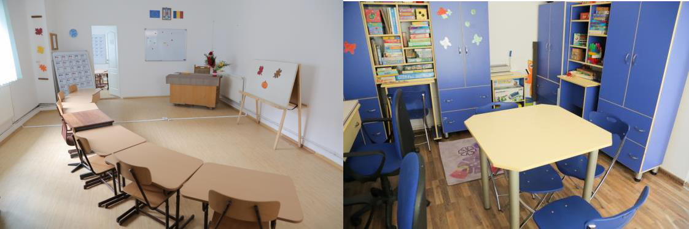
Sala de clasă Cabinetul de logopedie

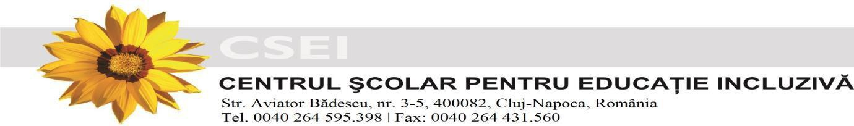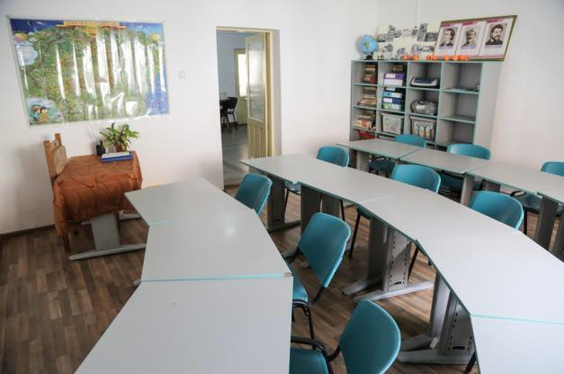
Sala de clasă

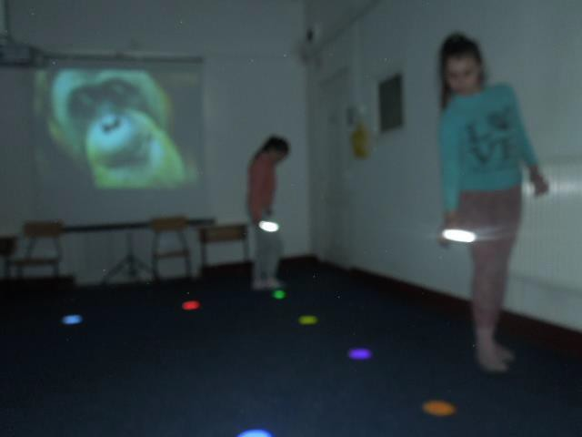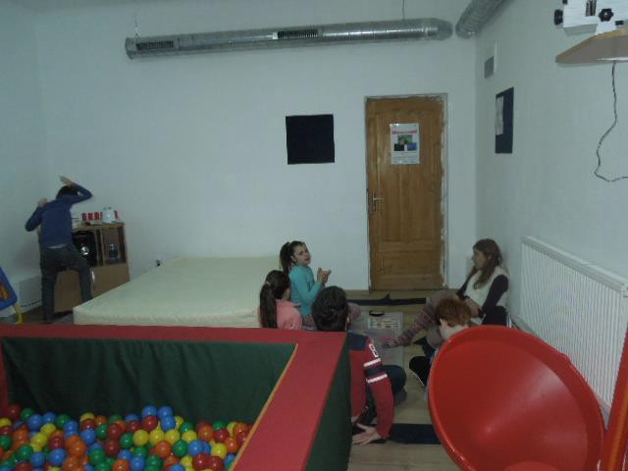
Sistemul OptiMusic Sala de stimulare multisenzorială

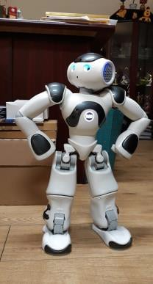

Robot programabil NAO

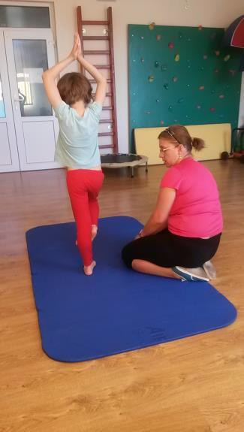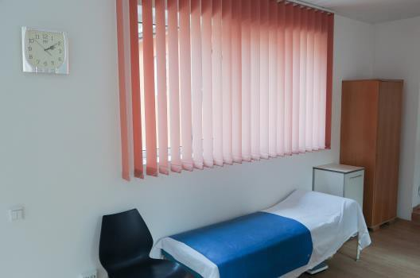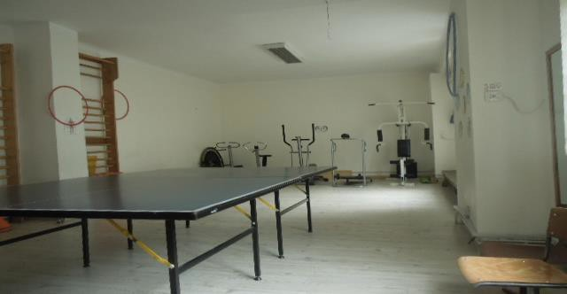
Sala de sport Kinetoterapie Cabinetul medical

Referințe: www.cseicluj.ro

Contact:

Director: Vasilica Cismaşu

Cluj-Napoca
Str. Aviator Bădescu, Nr. 3-5, CP 400082

Telefon: +40 - 0264-595398

Fax : +40 - 0264-431560

E-mail: csei_cluj@yahoo.com

